災害・環境対策特別委員会資料
令和５年３月２日
防災まちづくり部防災課

第３８回 品川区防災フェアについて

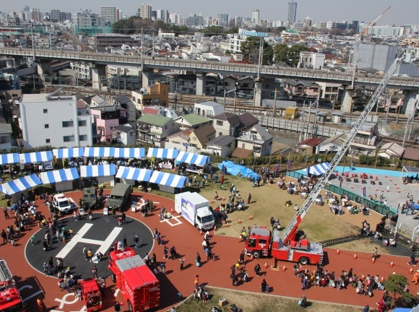
１ 日 時：令和５年３月１１日（土）午前１０時３０分～午後３時
（オープニングセレモニー午前１０時～）
２ 場 所
（１）しながわ中央公園 （西側エリア、多目的広場）
（２）中小企業センター（スポーツ室）
（３）区役所防災センター・第二庁舎２階
３ 実施内容
（１）防災関係団体によるブースの出展
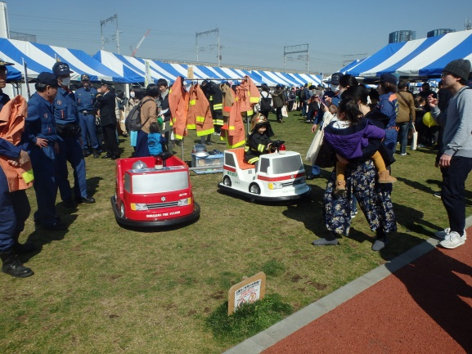
（２）消防署によるハイパーレスキュー隊演習・
はしご車の乗車体験
（３）緊急車両の展示
（４）災害対策用ドローンデモ飛行
（５）防災課による防災ブースの出展
４ 参加団体（予定）
（１）関係機関
陸上自衛隊第１普通科連隊、
自衛隊東京地方協力本部 五反田募集案内所、品川・大崎・大井・荏原警察署、
品川・大井・荏原消防署
（２）指定公共機関
ＮＴＴ東日本株式会社、東京ガスネットワーク株式会社、東京電力パワーグリッド 株式会社
（３）協力団体他
品川建設防災協議会、株式会社ケーブルテレビ品川、一般財団法人関東電気保安協会、東京都電気工事工業組合、東京都消防設備協同組合、高知県・公益財団法人高知県産業振興センター、つなこし（品川親子宮古交流事業）、社会福祉法人東京コロニー、公益社団法人東京都理学療法士協会スポーツ局
５ 平成３０年度実施結果（参考）
（１）平成３１年３月９日（土）午前１０時～午後３時
（２）来場者数：１，７９８人

